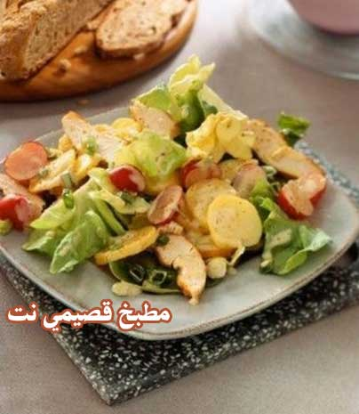

- سلطة الدجاج بالبطاطا

المقادير :

- 1 دجاجة مسلوقة
- 4/1 كوب ورق بصل مفروم
- 2/1 كوب زبادي أو قشدة حامضية
- 2 ملعقة كبيرة زيت ذرة
- ملعقة كبيرة مسطردة
- 1كيلو بطاطا
- ملح و فلفل .

طريقة التحضير :

1- تقطع كل حبة بطاطا إلى نصفين
2- تخلط قطع البطاطا مع الزيت فى صينية للفرن وتتبل بالملح والفلفل
3- توضع الصينية فى الفرن على درجة عالية لمدة 20-25 دقيقة
4- تخرج من الفرن وتوضع جانبا يمكن أن تقشر البطاطا أو تترك بقشرها 5- ينزع الجلد والعظم من الدجاج ويقطع لحم الدجاج إلى قطع متوسطة ، يترك جانباً
6- يمزج الزبادي أو القشده مع المايونيز والمسطردة وورق البصل وقليل من الملح والفلفل فى وعاء كبير ويقلب جيدا
7- تضاف قطع البطاطا والدجاج وتخلط جيدا مع مزيج الزبادي ، وتقدم ساخنة

